УДК 621.43
Иванов И.И., д-р техн. наук, проф., Федорченко А.Г., канд. техн. наук

УЛУЧШЕНИЕ ЭКСПЛУАТАЦИОННЫХ ХАРАКТЕРИСТИКТРАНСПОРТНЫХ СРЕДСТВ, ЗА СЧЕТ ИСПОЛЬЗОВАНИЯ ТЕПЛАОТРАБОТАВШИХ ГАЗОВ
Автомобильно-дорожный институт ГОУВПО
«Донецкий национальный технический университет», (г. Горловка, ДНР)

Аннотация. В статье рассматриваются возможности использования тепловой энергии отработавших газов тепловых машин для улучшения их полезных свойств. Оценивается эффективность и расчет тепловой мощности экономайзера тепла отработавших газов, а также задачи, которые необходимо решить при его создании.
Ключевые слова: транспорт, отработавшие газы, теплообмен, прогрев двигателя, отопитель салона, теплообменник.

Ivanov I.I., Fedorchenko A.G.

IMPROVEMENT OF OPERATIONAL CHARACTERISTICS OF VEHICLES WITH THE HELP OF USING THE HEATOF EXHAUST GASES
Automobile and road Institute
Donetsk national technical University, (Gorlovka, DPR)

Annotation. The article discusses the possibility of using thermal energy of exhaust gas heat engines to improve their useful properties. Assesses the effectiveness and the calculation of thermal power economizer heat of exhaust gases, as well as problems to be solved when it is created.
Keywords: transport, waste gases, heat, warm the engine, compartment heater, heat exchanger.

Введение. Одним из главных требований, предъявляемых к транспортному, средству является обеспечение комфортных условий движения водителя и пассажиров. К последнему обычно относят благоприятную температуру в салоне в летний и зимний периоды года. Для легковых автомобилей, используемых для поездок на работу или в качестве такси, в регионах с холодным климатом важным также является быстрый прогрев салона и оттаивание стёкол, на что в среднем может уходить 7-20 минут времени. В другом случае, как например, в пассажирских автобусах, тепла выделяемого системой охлаждения двигателя и вовсе не хватает, автозапуск, и тепловые аккумуляторы здесь не помогут.

Таблица 1 – Распределение количества автобусов по часам суток
Часы суток, ч | Количество автобусов | Часы суток, ч | Количество автобусов | Часы суток, ч | Количество автобусов
5:00–6:00 | 2 | 11:00–12:00 | 3 | 17:00–18:00 | 5
6:00–7:00 | 3 | 12:00–13:00 | 3 | 18:00–19:00 | 2

Определяем максимальное,$A_{\text{max}}$, и минимальное,,количество автобусов необходимых для работы на маршруте.

$A_{\text{max}}=А_{min}⋅К_{д}$, ед.; (2)

, ед., (3)
где А_{"пик"} – количество автобусов в час «пик», ед.;

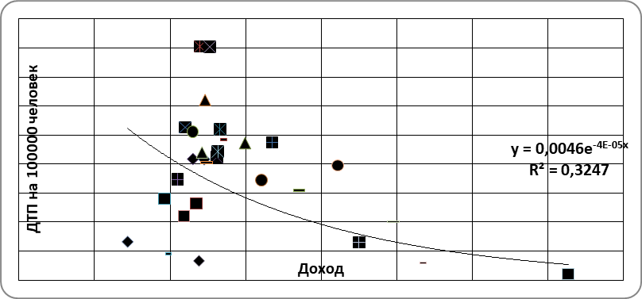

Рисунок 1 — Изменение температуры отработавших газов после запуска ДВС

Выводы. Предложенное техническое решение может быть использовано для повышения эффективности работы любых тепловых двигателей, котлов и других устройств, побочным продуктом работы которых является тепловая энергия.

Список литературы:
1. Теплотехника: Учеб. для вузов / Под ред. А.П. Баскакова. – 2-е изд., перераб. — М.: Энергоатомиздат, 1991. — 224 с.
2. Автомобильный справочник: Пер. с англ. – 2-е изд., перераб. и доп. — М.: ЗАО «КЖИ «За рулем», 2004. — 992 с.
3. Раков, В.А. Математическое моделирование рекуператоров тепловой энергии системы охлаждения ДВС / В.А. Раков // Автомобильная промышленность. — 2014. — № 11. — С. 7–9.

